固化设置

本章主要讲述将所有的参数设置固化在FLASH中，掉电后，无需连接USB，电路板再上电就可以按设置运行
1、按照图2-13所示，将电路板和计算机通过USB线缆连接，给电路板上电。
2、在GUI上进行设置，按照自己的需要设置参数（PWM值、操作模式为Pattern Sequence、触发模式、周期，曝光时间等等），设置完成后，点击send按钮发送到电路板。如图4-1所示，图4-1是一个参数设置的例子。

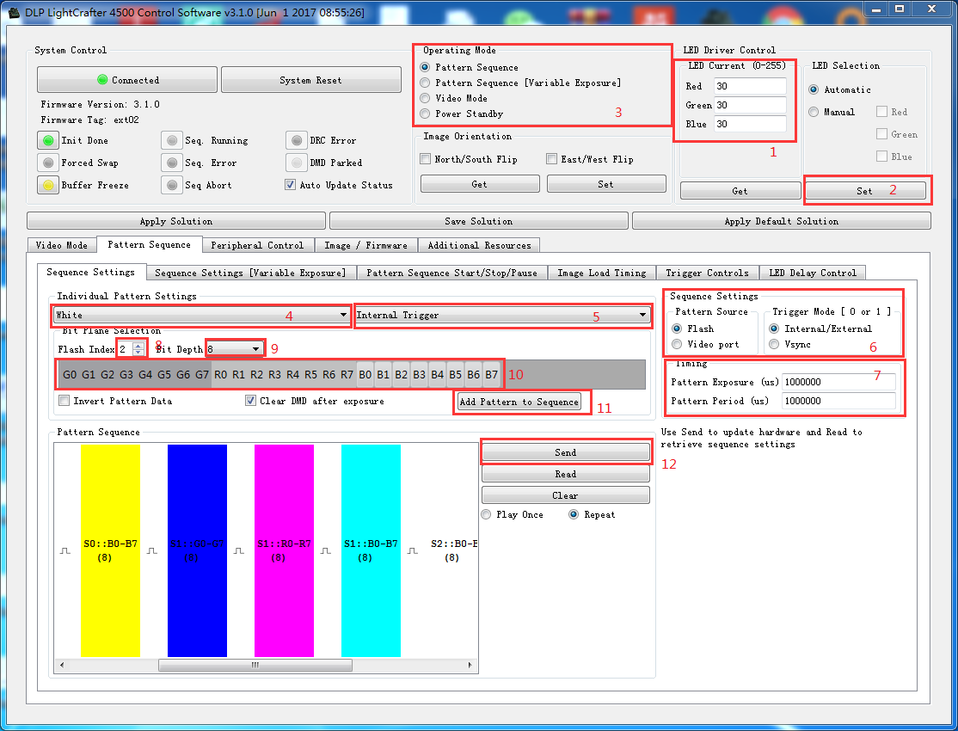
图4-1 对GUI进行设置

3、发送之后跳到Pattern Sequence Start/Stop/Pause栏的界面，点击Validate Sequence按钮，执行完成后，点击Play按钮，查看设置是否合理，如果满足要求，点击Stop按钮，停止运行该设置。如图4-2所示。
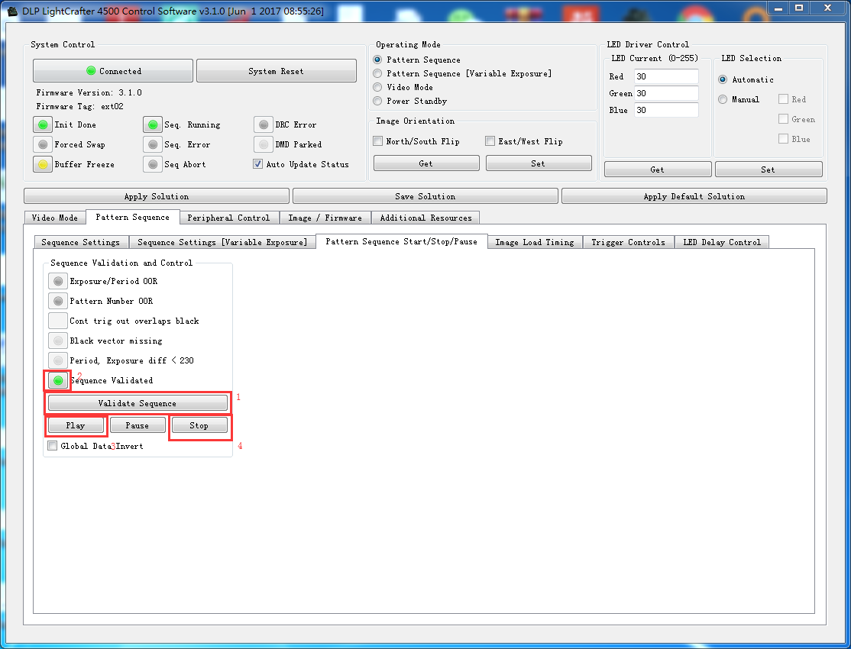
图 4-2 运行检查参数设置是否正确合理

4、点击Save Solution按钮，弹出对话框，在文件名（N）处命名.ini文件，事例如图4-3所示，命名为cs2，点击保存按钮。

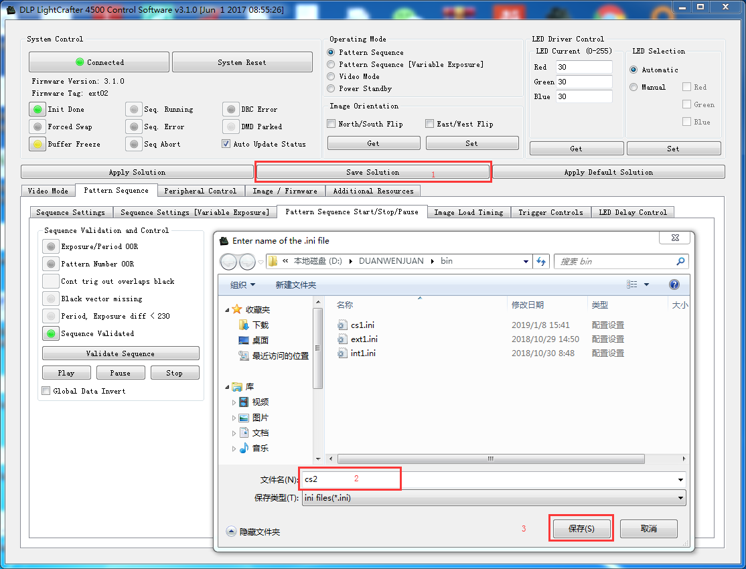
图4-3 保存.ini文件
5、选择Image/Firmware栏，选择此栏下的Firmware Build栏，点击Browse按钮，弹出对话框，选择设置参数前电路板中的原始.bin文件，点击打开按钮。如图4-4所示。

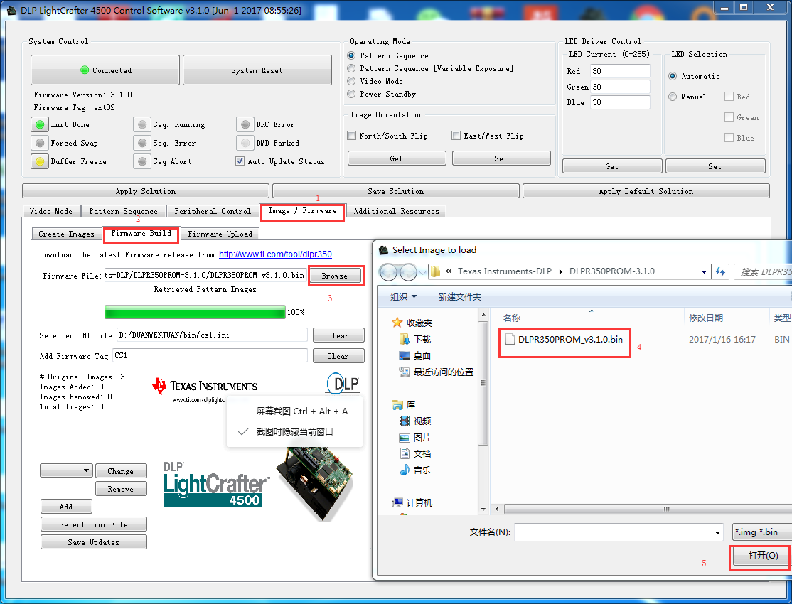
图4-4 选择基础.bin文件

6、在.bin文件读取完成之后（绿色进度条显示100%），Select .ini File按钮被激活，点击该按钮，弹出对话框，找到第4步所存的.ini文件，选择该文件，点击打开按钮，图4-5所示。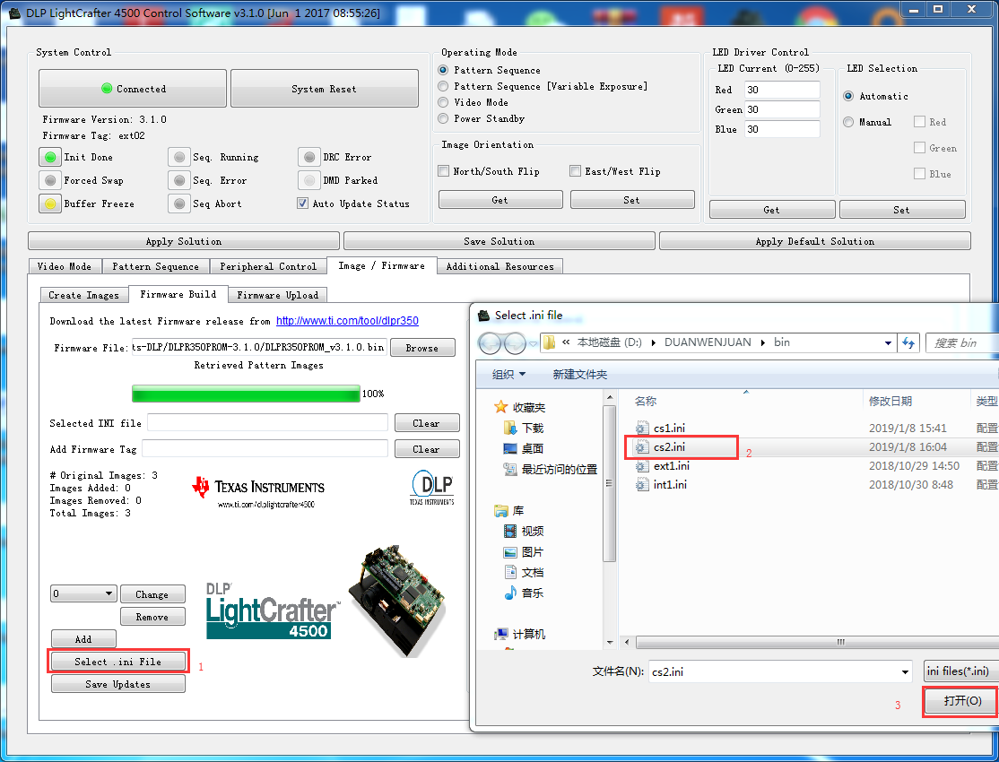
图4-5 选择.ini文件

7、点击打开按钮之后，Selected INI file框中出现所选文件，在Add Firmware Tag对话框里输入想用的Tag，比如图4-6中的“cs2”，然后点击Save Updatas按钮，弹出对话框，在文件名（N）那一栏里保存成一个.bin文件。如图中4-6所示的“cs2.bin”,点击保存按钮。

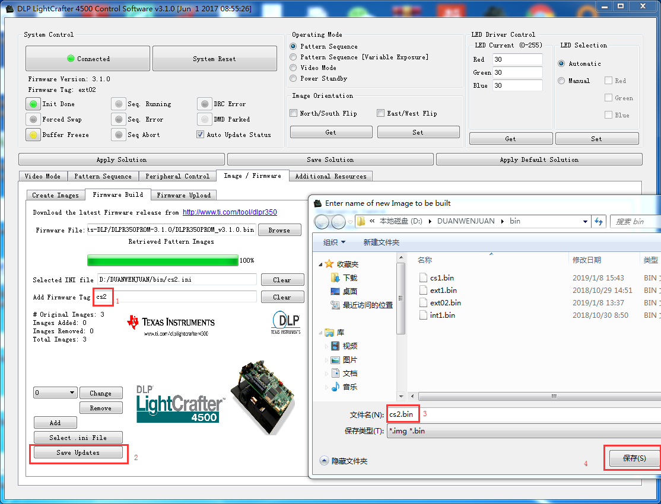
图4-6 保存新的.bin文件
8、保存完成后，弹出对话框显示Build Comlete，点击OK按钮。如图4-7所示。
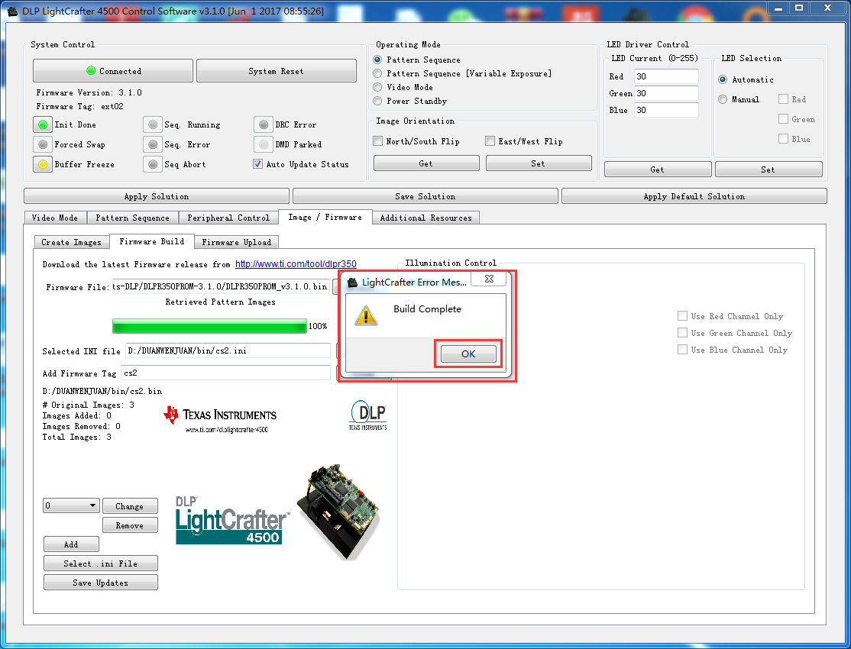
图4-7 保存新的.bin文件成功

9、选择Firmware Upload栏，再点击Browse 按钮。弹出对话框，选择要第7步所存的.bin文件。点击打开按钮。如图4-8所示。

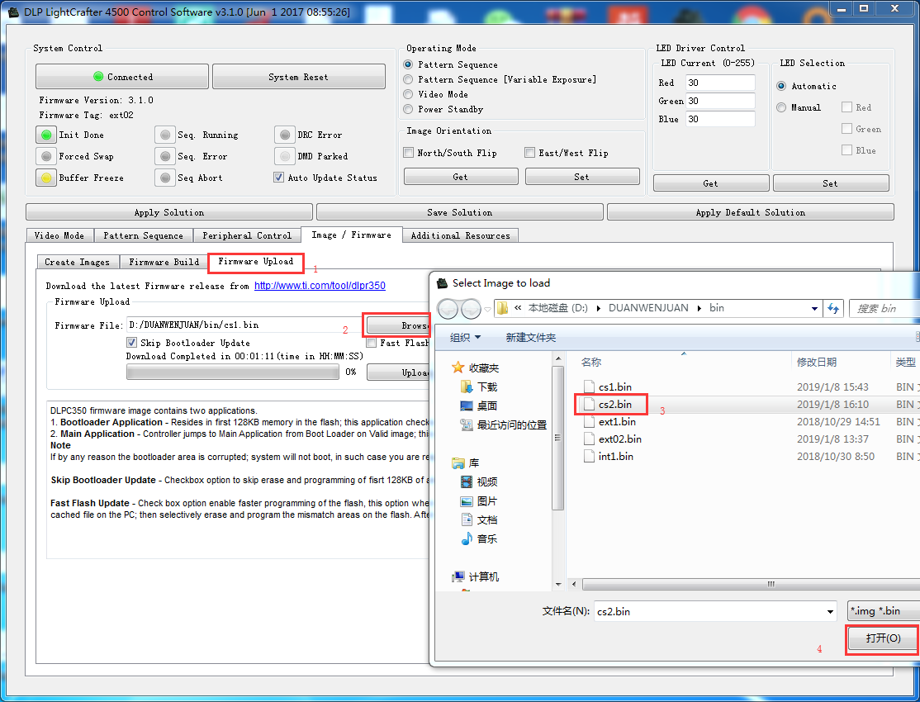
图4-8 Upload新的.bin文件
10、点击Upload按钮，将新的.bin文件加载到FLASH中，如图4-8所示，加载完成如图4-9所示。

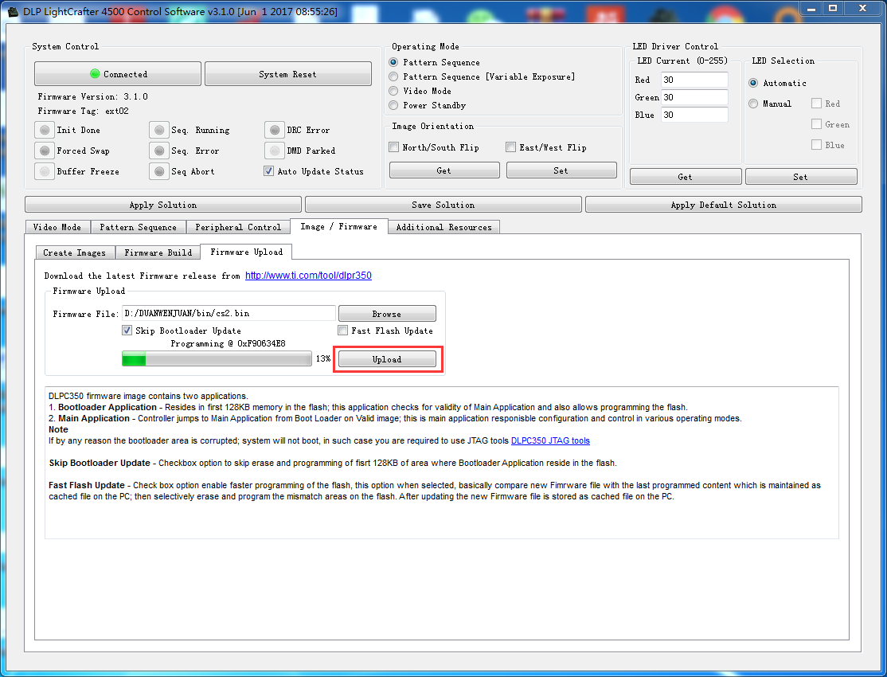
图4-8 Upload进行中

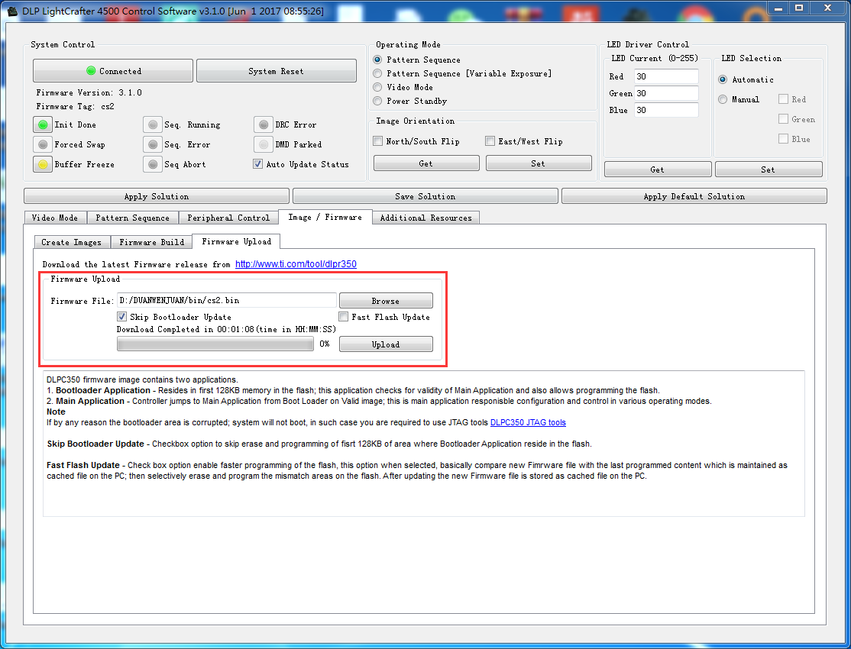
图4-9 Upload完成
11、加载完成之后，拔掉电源和USB线缆。然后再给电路板加电，可以看到电路板按照设置的进行工作。

